Flip-Flop

Wird auch als bistabiler Kippschalter bezeichnet. Der Flip-Flop kann entweder aus zwei NOR-Verknüpfungen oder zwei NAND-Verknüpfungen gebaut werden. In der Anlagensteuerung wird dieser Baustein verwendet, um sich die Werte am Eingang durch den Programmablauf hindurch merken zu können.

Unterschied zwischen RS-Flip-Flop und SR-Flip-Flop
Der RS-Flip-Flop ist gekennzeichnet durch dominantes Rücksetzen und der SR-Flip-Flop durch dominantes Setzen.

Aufbau:
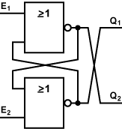

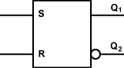
Schaltzeichen:

E1 (S) | E2 (R) | Q1 | Q2 | Zustand
1 | 0 | 1 | 0 | Setzen (set)
0 | 0 | X | X | Speichern
0 | 1 | 0 | 1 | Rücksetzen (reset)
1 | 1 | 0 | 0 | nicht speicherbar

